číslo:N 148/2013
Zákazník: |  | Obecní úřad PODOLANKA, Hlavní 15, 250 73 Podolanka
Lokalita: |  | PODOLANKA - HASIČÁRNA
Příjemce: |  | Ing. Josef Štveráček, starosta
Stanovení: | Mikrobiologický rozbor

Datum přijetí vzorků: | 04.11.2013
Datum provedení zkoušky: | 04. až 07.11.2013
Datum vyhotovení protokolu: | 07.11.2013

Mikrobiologické a biologické ukazatele

ukazatel | stanoveno | č.252/2004 Sb.
Escherichia coli KTJ/100 ml | 0 | 0 (NMH)
Koliformní bakterie KTJ/100 ml | 0 | 0 (MH)
Enterokoky KTJ/100 ml | 0 | 0 (NMH)
Počty kolonií při 22 ºC KTJ/1ml | 20 | 200 (MH), 500* (MH)
Počty kolonií při 36 ºC KTJ/1ml | 10 | 20 (MH), 100* (MH)
Mikrosk. obraz živé organismy jedinci/1 ml | 0 | 0 (MH)
Abioseston (%) | 3 - sraženiny Fe, písek, detritus | 10 (MH)

*Bez abnormálních změn. Pro náhradní zásobování; pro vodu dodávanou ve vzdušných, vodních a pozemních dopravních prostředcích a pro vodu z malých nedezinfikovaných zdrojů, produkujících méně než 5 m³ za den.

MH mezná hodnota DH doporučená hodnota NMH nejvyšší mezná hodnota

Laboratoř má osvědčení ASLAB o správnosti výsledků v rámci mezilaboratorního porovnávání zkoušek v oblasti mikrobiologie a chemie vody.
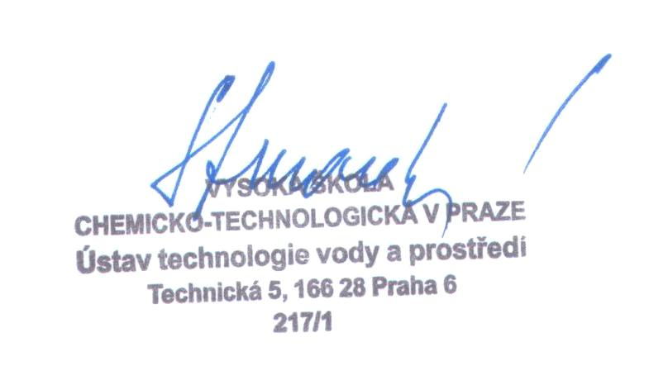 Doc. Ing. Nina Strnadová, CSc.

